**SH ČMS – SBOR DOBROVOLNÝCH HASIČŮ ARNULTOVICE**

**Start spolupráce dobrovolných hasičů Arnultovice – Świerzawa /   
 Rozpoczęcie współpracy Ochotniczych Straży Pożarnych Arnultovice – Świerzawa**

***Vás srdečně zve na Memoriál Bohumila Martínka,***

***VII. ročník noční soutěže v požárním útoku***

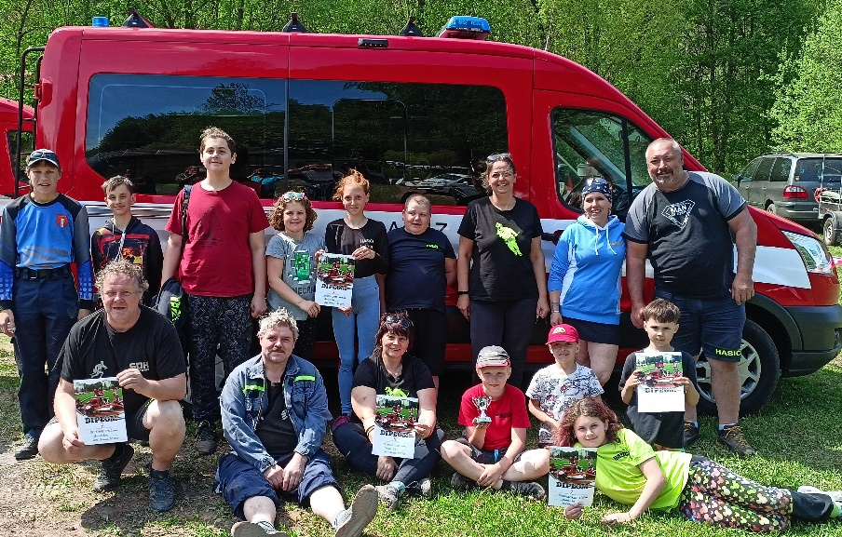 *Dne:* ***29.6.2024 od 18:00*** *Kde:* ***Cvičiště za Obecním úřadem v Rudníku***

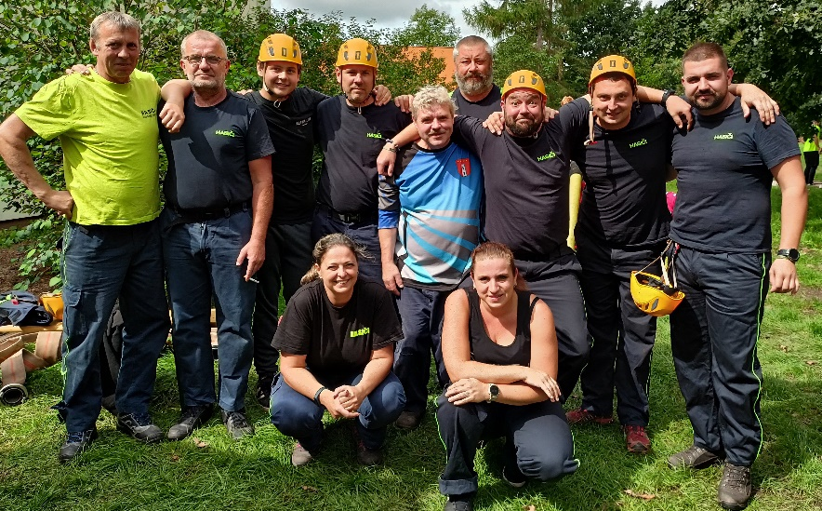

*Zahájení soutěže: 18:00 děti*

*22:00 dospělí*

*Kategorie: mladší žáci, starší žáci, ženy, muži*

*Zdroj vody: káď v průběhu doplňována*

*Časomíra: elektronická a sklopné terče*

***Občerstvení zajištěno po celou dobu trvání soutěže***